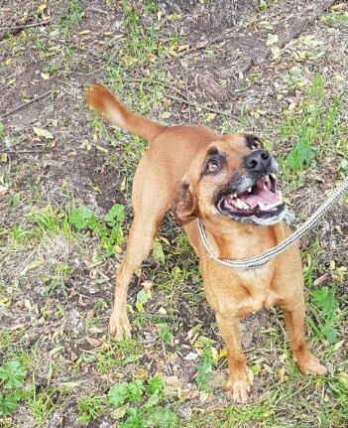

LUCKY
Troppo simpatico il piccolo Lucky! Taglia piccola, ancora giovane (nato nel 2011), vivace ed affettuoso, aspetta al canile di Ravenna una persona che sappia meritarselo.

Canile di Ravenna 0544 453095

